Возрастная группа: средняя группа
Тема НОД: «Птицы вокруг нас».
Воспитатель: Соколенко В.В
Интеграция ОО: Познание (Окружающий мир), коммуникация, художественное творчество (аппликация)
Цель: Обогащать представление детей о « перелетных» и «зимующихптицах» об образе жизни птиц, особенностях их строения, учить описывать птиц и классифицировать по их внешнем признакам.
Задачи:
Образовательная: Расширять знание детей о зимующих птицах и перелетных птицах; знакомить детей с зимующими птицами: синицы, сороки, воробьи, снегири, вороны.
Развивающая: Развивать мышление, наблюдательность; развитие у детей умений составлять рассказы о птицах по картинкам, выделятьхарактерные признаки
-развитие мелкой моторики
Воспитательная: Воспитывать чувства заботы и бережного отношения к зимующим птицам, воспитывать трудолюбие.
Оборудование: картинки зимующих и перелетных птиц, заготовки квадратики гофрированной бумаги, палочки(для накручивания бумаги), снегирь раскраска, клей.
Ход занятия.
В: Дети, а какое сейчас время года?
Д: Осень
В: Какие изменения произошли в природе?
Д: Стало холоднее. Дни стали короче, а ночи длиннее, Листья на деревьях опали. Насекомые исчезли
В: а что происходит с животными?
Д: животные залегают в спячку, некоторые животные меняют шубку на более теплую;
В: А что происходит с птицами осенью
Д: Улетают в теплые края
В: Как можно сказать о птицах, которые перелетают в теплые края?
Д: Перелётные
В: Перечислите перелётных птиц.
Д: Стриж, журавль, кукушка, лебедь, утка.
В: А какие птицы покидают нас раньше всех.
Д: Птицы, которые питаются насекомыми, они улетают после первых заморозков, как исчезают насекомые - трясогузки, жаворонки, скворцы,
а когда замерзают озера и реки, улетают водоплавающие птицы (гуси, утки, лебеди).
В: Ребята, а после осени какое время года наступает
Д: Зима.
Воспитатель показывает картинку с изображением зимы и кормушек для птиц.
В:Какое время года изображено на картинки?
Д: зима
В:Что делают люди?
Д: Развешивают кормушки
В: Для кого они сделали кормушки?
Д: Для птиц.
В: Но, мы же только что говорили, что осенью птицы улетают от нас в теплые края. Оказывается, не все птицы улетели, а только перелетные птицы. Но многие птицы не улетают, а остаются зимовать в наших краях.
В: Как называются птицы, которые остаются у нас зимовать?
Д: Зимующие.
В: А где живут зимующие птицы?
Д: В лесу (высоко на деревьях, в гнёздах и дуплах) и в поселке.
В: Да, все правильно дети. Говорить мы будем о зимующих птиц, а каких зимующих птиц вы знаете?
Д: Сорока, ворона, воробей, синица, снегирь
В: Молодцы.
Послушайте загадки про птиц.
1. Спинкойзеленовата,
Животиком желтовата,
Чёрненькая шапочка
И полоска шарфика. (Синица)
2. Красногрудый, чернокрылый,
Любит зернышки клевать,
С первым снегом на рябине
Он появится опять.
(Снегирь)
3. Окраской - сероватая,
Повадкой - вороватая,
Крикунья хрипловатая -
Известная персона.
Кто она? (ворона)
4. Эта хищница болтлива,
Воровата, суетлива,
Стрекотунья белобока,
А зовут ее ... (сорока)
5.Чик-чирик!
К зернышкам прыг!
Клюй, не робей!
Кто это?
(Воробей)
В: Ребята, легко ли зимующим птицам зимой. Почему?
Д: Нет, нелегко им холодно и голодно.
В: Правильно, им очень тяжело приходится зимой и корма зимой мало и холодно.
В: Кто же приходит к ним на помощь?
Д: Люди
В: Что произойдет, если все птицы погибнут от холода и голода?
Д: Погибнут птицы – некому будет уничтожать вредных насекомых, заболеют и погибнут деревья, кусты, травы. Животным нечего будет,есть, и они покинут лес. Без птиц, без животных, без леса человеку не прожить. Поэтому птиц надо беречь, помогать им. Они приносят огромную пользу.
Физ. минутка:
Вы ребята покружитесь
И в птичек превратились
Ну-ка птички полетели
Полетели и присели,
Поклевали зернышки,
Потянулись к солнышку,
Водички попили,
Перышки помыли,
В стороны посмотрели,
Снова полетели!
Птички крылышки подняли
Птицы крыльями махали,
И левым крылом помахали
И правым крылом помахали
Покружились, покружились
И в ребяток превратились
Воспитатель показывает картинку снегиря.
В: Ребята, что это за птичка?
Д: Это птица снегирь.
В: Расскажите, чем эта птица отличается от других?
Д: У снегиря грудка красная или синяя, спинка серая, на голове шапочка, крылышки и хвостик чёрные.
В: Я сейчас вам расскажу о снегирях. Снегири летают стайками. Чем сильнее мороз, тем спокойнее сидит стайка, изредка передвигаясь, чтобы сорвать ягоду, отломить почку, а затем снова усесться неподвижно на некоторое время. И так целый день. С приближением темноты вся стайка улетает в кусты или на деревья, где и ночует, скрытая в ветках. С наступлением весны снегири исчезают из поселка, но оказывается, они не улетают на север, а поселяются в хвойных лесах, выводят там птенцов и ждут зимы. Примета гласит, если запел снегирь - быть вьюге. Снегирь под окном зимой поет - к оттепели.
В: Ребята посмотрите, у меня есть снегирь, но он весь белый, что можно сделать с ним, чтоб он стал похож на снегиря
Д: надо разукрасить
В: а давайте мы его не разукрасим, а сделаем из бумаги (Гофрированной)
Смотрите, у меня есть мелкие квадратики, нарезанные из гофрированной бумаги
Мы ее накрутим на палочку, а потом приклеим к нашей птички.
Какой цвет мы будем использовать
Д: красный или сини
(дети выбирают синий цвет)
В: ребята посмотрите, а снегирь сидит на рябине какого цвета ягодки
Д: Оранжевый
В: ягодки мы с вами тоже сделаем из гофрированной бумаги, но бумагу будем мять в комочек и приклеивать на ягодки.
Прежде, чем приступим к работе, давайте разомнем наши ручки
Пальчиковая гимнастика
Пальчики – головка,
Крылышки - ладошки.
Полетели вверх,
Полетели в низ,
Сели посидели,
Опять полетели.
Приступаем к работе

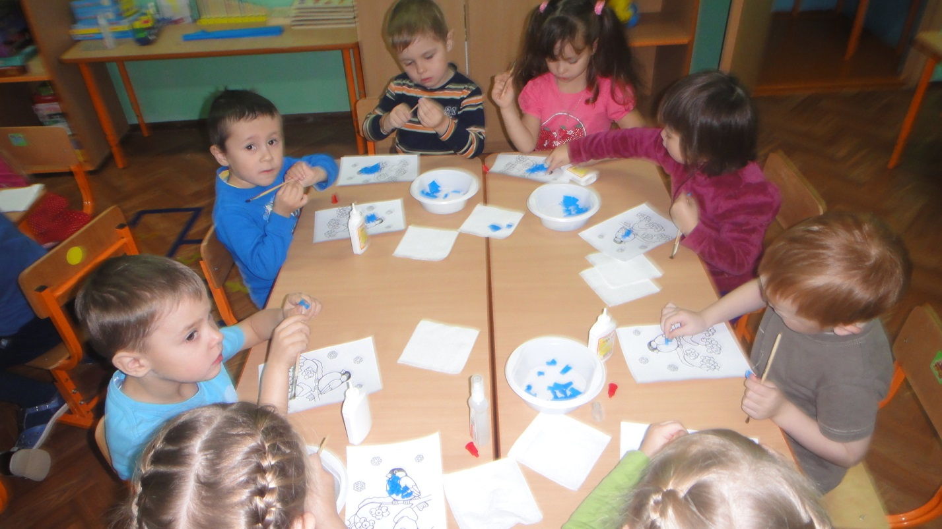
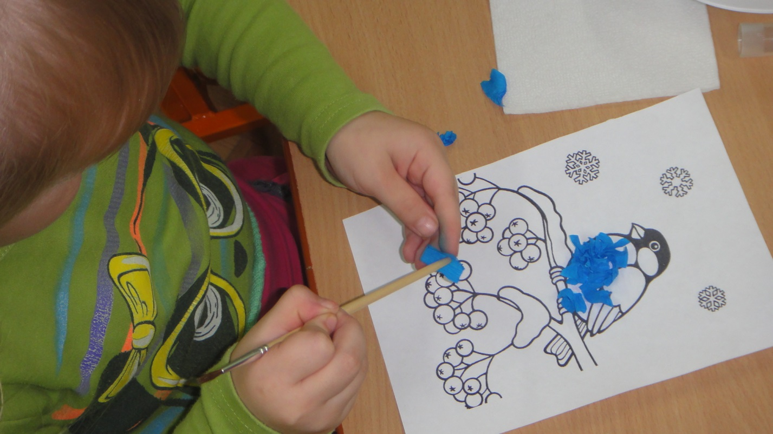
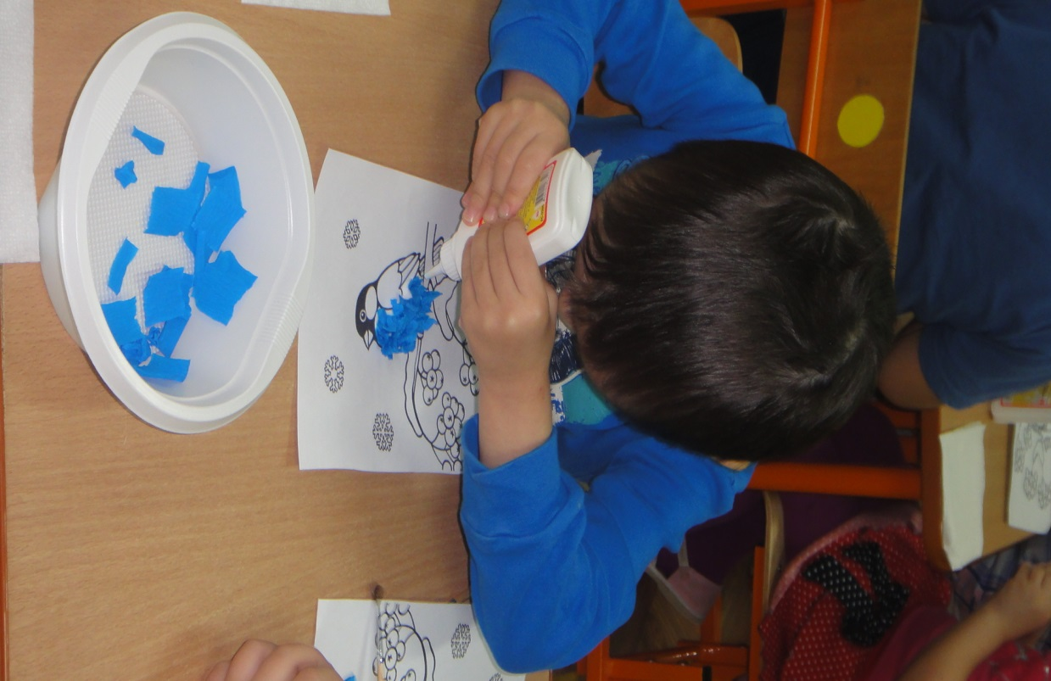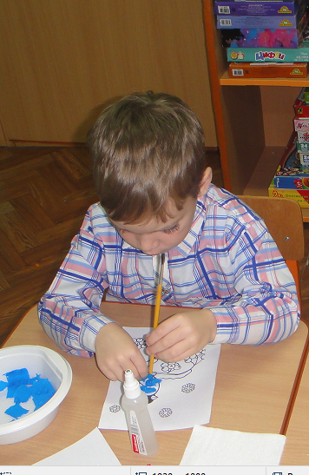

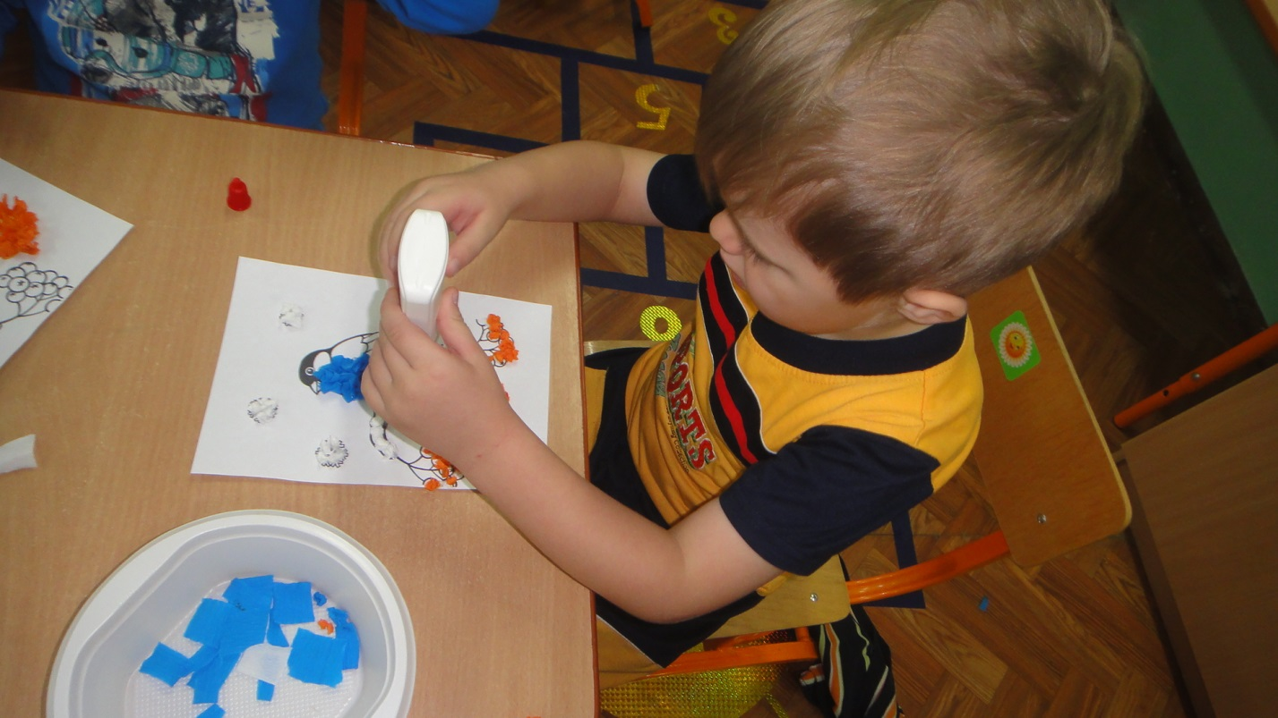
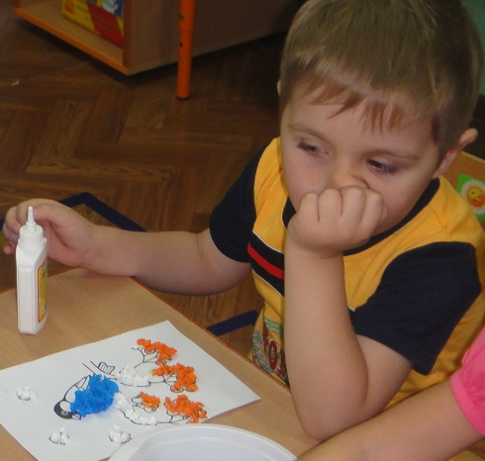

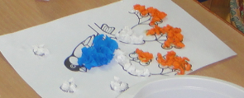
В: Молодцы ребята, замечательные птички получились у всех.
В: Ребята, а если мы сложим наших птичек в одном месте, сколько птичек у нас получится
Д: много
В: А как можно назвать одним словом, когда много птиц в одном месте?
Д: стая
В: молодцы ребята все правильно
Сегодня, когда мы пойдём гулять мы возьмём с собой корм для птиц и покормим птичек, которые прилетят к кормушкам.
В: Ребята, давайте сделаем гимнастику, для наших глазок мы трудились и глазки устали.
Глазная гимнастика
Перед нами петушок (смотрим перед собой)
Он с земли зерно клюет (смотрим вниз только глазками)
Слева курица идет (смотрим влево)
Справа уточка плывет (вправо)
Сверху солнце ярко светит (вверх)
Согревает всех на свете
Итог занятия:
В: Ребята, о ком мы сегодня разговаривали?
Д: о перелетных и зимующих птицах.
В: ребята, а о каких птичках, надо, заботится зимой?
Д: О зимующих птицах, о том, как трудно приходится птицам зимой, и что надо заботливо и доброжелательно относится к птицам и желание помогать им.
В: А какую мы птичку свами делали?
Д: снегиря
В: Из какой бумаги мы делали эту птичку?
Д: Из гофрированной
Выставляем работы, прибираем рабочее место.

